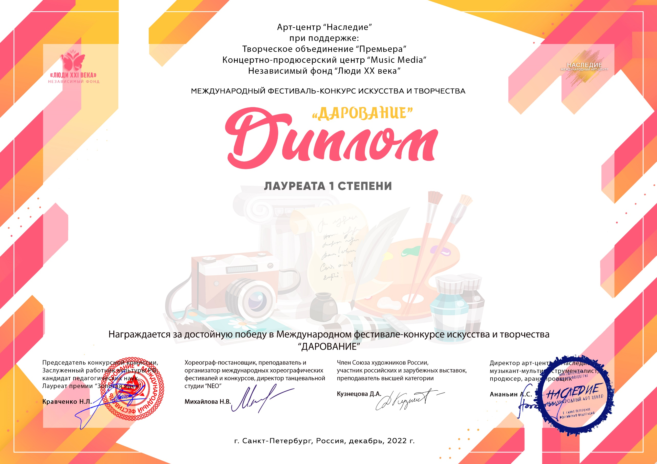
Серия ДР № 10636

Малафеевская Наталья Васильевна
(МБУК и Т «Районный этнокультурный центр Пожарище» Вологодская область Нюксенский район д. Пожарище)
Руководитель/преподаватель:
Номинация: Декоративно-прикладное искусство; категория: от 26-ти лет
Конкурсная работа: Традиционный женский костюм Уфтюги

